Тема: В поисках клада капитана Флинта.
Цели: - закрепить умение ориентироваться на местности с помощью местных признаков, компаса;
- повторить основные команды в среде программирования «Лого»;
- формирование навыков умственного труда, логического мышления;
- формирование любознательности.
Тип урока: совершенствование и закрепление знаний, умений и навыков.
Форма урока: игровая (урок ведут 2 учителя).
Оборудование: плакат (звезда), макеты дерева, пенька, ели, муравейника, сундучок, шкатулка, карта путешествия, компасы, плакат (корабль), компьютеры.
План- конспект урока.
1. Организационный момент.
- приветствие;
- проверка готовности к уроку;
- сообщение целей урока.
УЧИТЕЛЬ 1: Сегодня мы отправимся в далёкое и опасное путешествие, на поиски клада капитана Флинта.
2. Основная часть.
УЧИТЕЛЬ 2: С нами вместе в это увлекательное и весёлое плавание отправится и ваш давний друг – черепашка Лого. Но она ничего не знает о Флинте. Может кто-нибудь из вас сможет объяснить черепашке, кто же такой капитан Флинт?
ДЕТИ: Капитан Флинт – это пират из приключенческого романа «Остров сокровищ».
УЧИТЕЛЬ 1: Итак, сегодня корабль «Эврика» с 10 матросами на борту отправляется в дальнее путешествие к острову Сокровищ.
УЧИТЕЛЬ 2: Чтобы добраться до острова Сокровищ, нужна карта. Она находится в волшебной шкатулке, открыть которую помогут ваши правильные ответы.
УЧИТЕЛЬ 1:
А) вспомните основные и промежуточные стороны света?
Б) как по солнцу определить стороны света?
В) какие местные признаки помогают в определении сторон света?
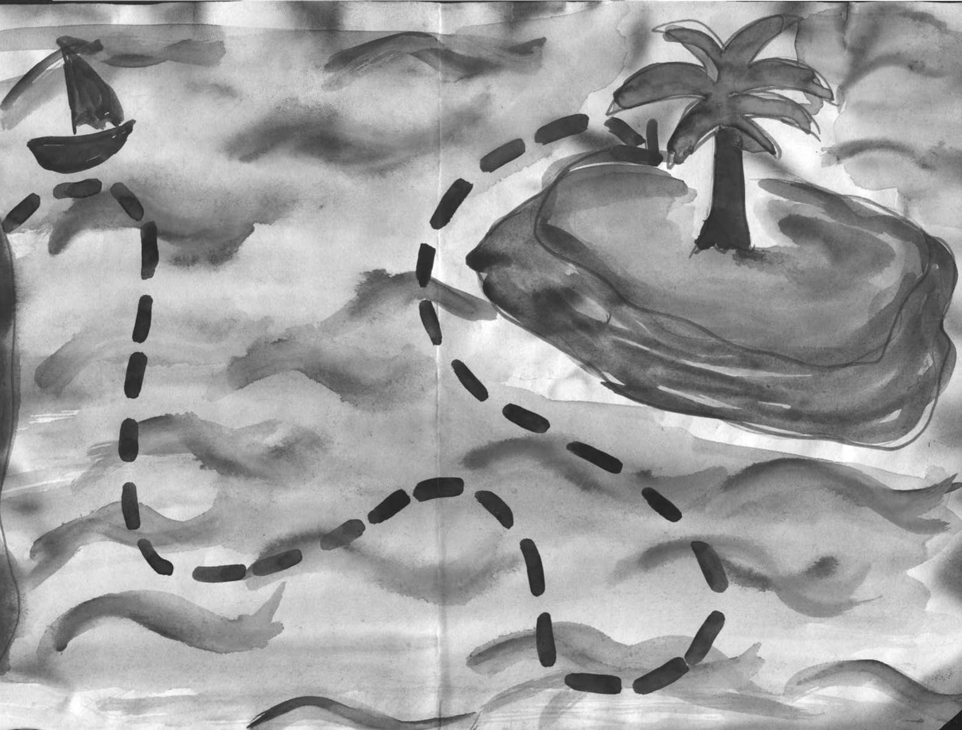
УЧИТЕЛЬ 2: Карта в руках. Можно отправляться в путь. Берём курс к острову сокровищ!

УЧИТЕЛЬ 1: Подождите, мне кажется, что на карте чего-то не хватает!
ДЕТИ: Нужно знать исходную точку путешествия.
УЧИТЕЛЬ 1: Остров Сокровищ находится к востоку от исходной точки. Значит, пункт отправления находится на западе. Как определить, где запад? (выслушиваются ответы детей).
УЧИТЕЛЬ 2: Какой прибор помогает определять стороны света?
ДЕТИ: Компас.
УЧИТЕЛЬ 2: Как им пользоваться? (выслушиваются ответы детей).
УЧИТЕЛЬ 1: А сейчас выполним упражнения с компасом. Те, чьи имена начинаются с гласного звука, выбирают северо-восточное направление; те, чьи имена начинаются с согласного звука, выбирают юго-западное направление.
Молодцы! Вы сами хорошо умеете определять стороны света. Давайте же научим этому и черепашку Лого.
3. Работа на компьютере.
УЧИТЕЛЬ 2: Повернитесь к своим компьютерам и войдите в среду «Лого».
Прежде чем мы начнём рисовать, посмотрим по схеме, на сколько градусов нужно повернуть черепашку, чтобы обозначить основные стороны света? (90).
А промежуточные? (45).
УЧИТЕЛЬ 1: Ребята, обратите внимание, что наша звезда цветная. А получится ли такая же на экране?
УЧИТЕЛЬ 2: Ребята, возможно ли это? Какую команду для этого надо использовать?
УЧИТЕЛЬ 1: Пока вы работали, на борт нашего корабля поступила радиограмма. В ней сообщается, как добраться до клада на самом острове.
Срочно. Срочно. Срочно. Сообщаем маршрут Повернитесь восток пройдите вперёд 100 шагов повернитесь север пройдите ещё 100 шагов Затем повернитесь запад и вперёд 100 шагов опять 100 шагов север потом 100 шагов восток
Счастливого пути
Маршрут мы должны выстроить сами. Но добраться до клада смогут только те, кто дружит с физкультурой.
4. Физкультминутка.
5. Составление маршрута на компьютере.
УЧИТЕЛЬ 2: Сначала составим этот маршрут на компьютере:
- поставьте черепашку в левый нижний угол экрана;
- повернитесь на 90 градусов на восток и прошли прямо 100 шагов;
- повернулись на север и прошли ещё 100 шагов;
- 100 шагов на запад;
- 100 шагов на север;
- 100 шагов на восток.
6. Поиски клада по карте.
УЧИТЕЛЬ 1: Маршрут готов. Никто не догадался, какой клад вас ожидает?
ДЕТИ: Пятёрки!
УЧИТЕЛЬ 1: Правильно. А сейчас вам предстоит найти этот клад на острове. Вот ваша карта – можно приступать к поискам!

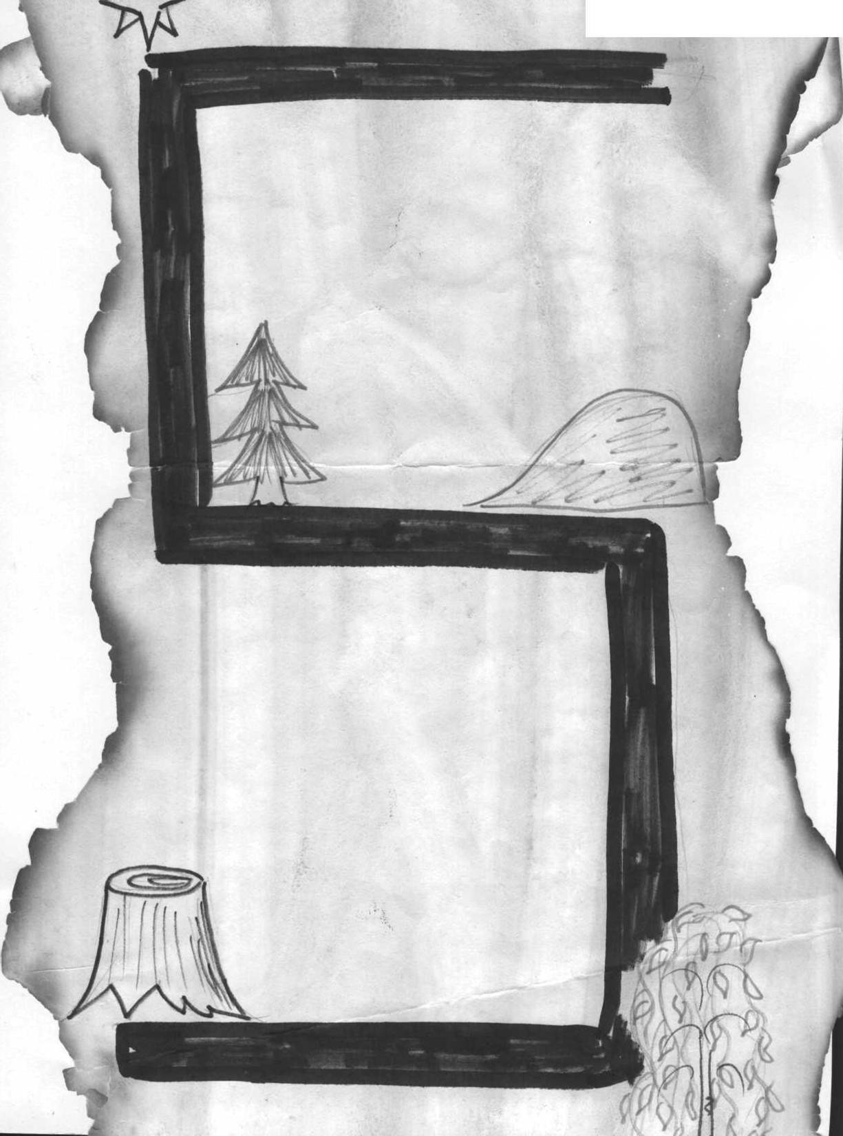

Маршрут с опорой на местные признаки ориентирования.
- на пеньке с южной стороны расстояние между годовыми кольцами больше, чем с северной;
- у берёзы с северной стороны кора темнее;
- у муравейника с юга склон пологий, а с севера – крутой;
- у ели с северной стороны ветви короче, чем с южной;
- по компасу идём на восток.
УЧИТЕЛЬ 2: Открыть сундук непросто. Видно, старый пират не хочет так просто отдавать свой клад! Вам придётся расколдовать слова.
(Предлагаются анаграммы «евсер», «падаз», «памокс», «лодцымо»).
УЧИТЕЛЬ 1: Вы на самом деле молодцы! Открывайте сундук – клад ваш! (В сундуке большая красочная 5).
7. Подведение итогов урока.
УЧИТЕЛЬ 2: Ну, как, ребята, легко ли вам досталась эта пятёрка? Какие знания нам пришлось применить, чтобы добыть её?
- мы вспомнили стороны света.
- вспомнили, как работать с компасом.
- вспомнили местные признаки ориентирования.
- вспомнили команды черепашки Лого, повороты на 90 и 45 градусов.
УЧИТЕЛЬ 1: Вы действительно хорошо поработали. Каждый из вас достоин отдельной пятёрки!

Примечание. Урок ведут параллельно два учителя: учитель 1 – Давыдова Т. А
учитель 2 – Закирова И. С.

